Территория Малайзии со всех сторон окружена морскими просторами. На севере территория омывается Южно-Китайским морем, на востоке – водами Сулавеси, а с северо-востока можно окунуться в море Сулу. Все эти просторы разделены на пять морских заповедников, призванных оберегать и приумножать богатства глубин. Занятия дайвингом в этих местах привлекают как новичков, так и тех, у кого за плечами огромный опыт погружений. При отелях страны открыто множество полностью оснащенных дайв-центров, то есть, созданы все условия, для того чтобы можно было приехать и насладиться ошеломительными красотами, таящимися в толще вод.

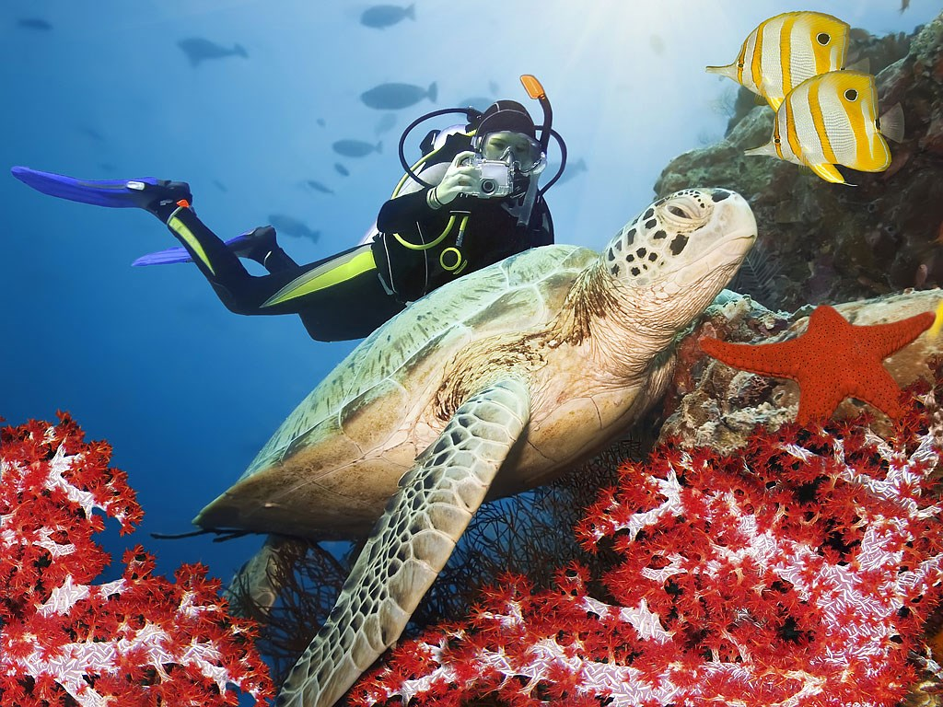

**Общая информация для дайверов** Часть территории Малайзии находится на Малаккском полуострове, а часть принадлежит Малайскому архипелагу. Государство территориально разделено Южно-Китайским морем на два района (Западная Малайзия – в южной части Малаккского полуострова и Восточная Малайзия – на острове Калимантан или, как его называли раньше, Борнео), удаленных друг от друга на 600 километров. [Климат](http://se-asia.ru/malaysia/klimat-v-malajzii/) в стране экваториальный, жаркий и влажный. Лучшее время для погружений – с апреля по октябрь, именно в этот период лучшая подводная видимость (20-50 метров) в отличие от «зимнего периода». Однако это касается только восточной части страны, в западной же части Малайзии круглогодично можно любоваться экзотическими рыбками и кораллами сквозь стекло маски. Туристы всего мира очень любят заниматься дайвингом в этих широтах благодаря огромному разнообразию видов рыб, черепах, красивейшим пещерам и удивительным растениям. Наиболее популярные и интересные острова, где возможны погружения: Сипадан, Лабуан, Тиоман, Реданг, Лангкави, Лайанг-Лайанг. Погружения возможны как с берега, так и с лодки. **География дайвинга** ***Остров Сипадан (Восточная Малайзия)*** В водах рядом с этим небольшим по площади островом таятся удивительной красоты растения и обитатели. На суше живут экзотические птицы, ящерицы, фруктовые летучие мыши, кокосовые крабы и расположен красивый тропический лес. А любознательным ныряльщикам повстречаются черепахи, барракуды, маленькие джек-рыбки. Изюминка – отвесная стена кораллового рифа, уходящая в глубину на 860 метров. Погружение начинается в месте под названием *Риф Барракуда*, где туристов встречают рыбы-фузилеры и рыбы-Наполеоны. На глубине около тридцати метров уже интереснее, ведь там обитают скаты, тунцы, рыбы-бабочки, черепахи, акулы, сомы и очень живописные коралловые сады. Еще больше видов мягких кораллов встречается в *«Висячих садах»,* где они растут прямо на глазах.

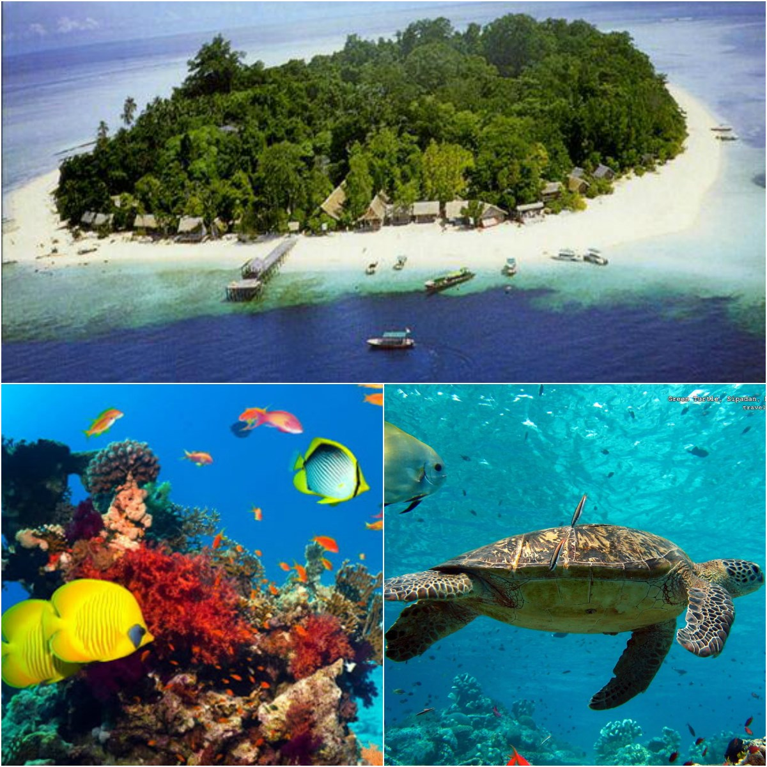

*Южный риф* – еще одно интересное для погружения местечко, находящееся в десяти минутах езды на катере от южной части Сипадана. Это место напоминает Риф Барракуда, его населяют коралловые рыбки, большие акулы, скаты и, если вести себя осторожно, то можно повстречать огромные стаи барракуд и даже проплыть рядом с ними. На востоке острова находится *Черепаховая пещера*, весьма опасное место для неопытных ныряльщиков, совершающих погружение без инструктора. Черепахи, если заплывают в этот грот с множеством лабиринтов, непременно тонут в нем. ***Остров Лабуан*** Этот остров расположен в северо-восточной части Борнео. В период Второй Мировой Войны здесь проходили сражения между японскими и американскими флотами. Многие корабли затонули у берегов Лабуана и в настоящее время дайверы воочию могут полюбоваться на *военные фрегаты и крейсеры, покоящиеся на дне* (на глубине от 12 до 35 метров). ***Остров Тиоман*** Тиоман привлекает туристов своими голубыми прозрачными водами, белоснежным песком и *китовыми акулами*, которые периодически показываются дайверам. Помимо акул внимания заслуживает самая *крупная рифовая система* (твердые и мягкие кораллы, кораллы акропора, аликонариан). Обитатели глубин: коралловые рыбки, губаны, рыба-попугай, анемоне.

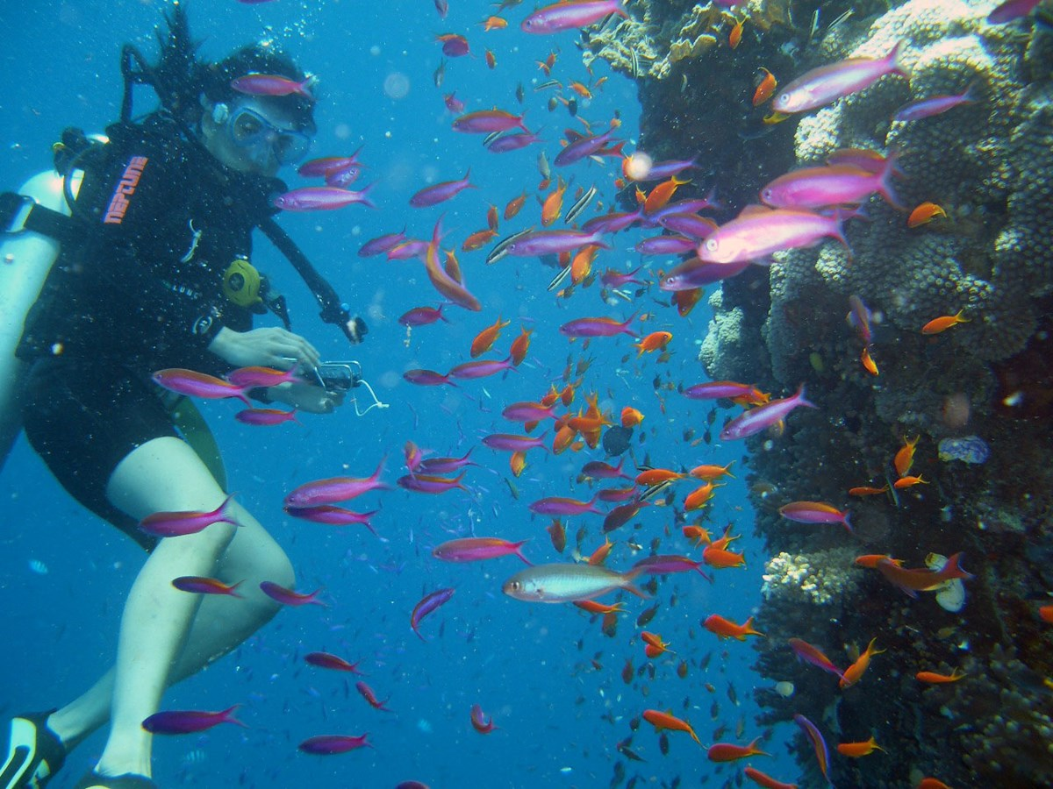

***Остров Реданг*** Остров расположен недалеко от северо-восточного побережья полуострова Малайзии. Знаменит *одиночным кораллом мира-Машрум*, высотой около двадцати метров и диаметром около трехсот метров. Коралл имеет форму гриба. В конце лета (август и начало сентября) здесь проходит *миграция беспанцирных черепах*. Прочие обитатели: тигровые морские ежи, омары, барракуды, скаты, китовые акулы, зеленые и ястребоклювые черепахи. ***Остров Лангкави*** Этот остров очень популярен у русских дайверов. Чистый песок и вода, множество шикарных отелей, а из достопримечательностей суши – редкий вид орлов с крыльями необычного коричневого цвета. Лангкави состоит из 99 островков. Дайверы приезжают сюда ради того, чтобы полюбоваться пещерами и морскими обитателями (лобстеры, марлины, раки-отшельники, морские анемоны, черепахи, гигантские моллюски, гаруды), прекрасными коралловыми садами и фолойзами. Добраться до Лангкави можно на самолете от столицы Малайзии всего за час.

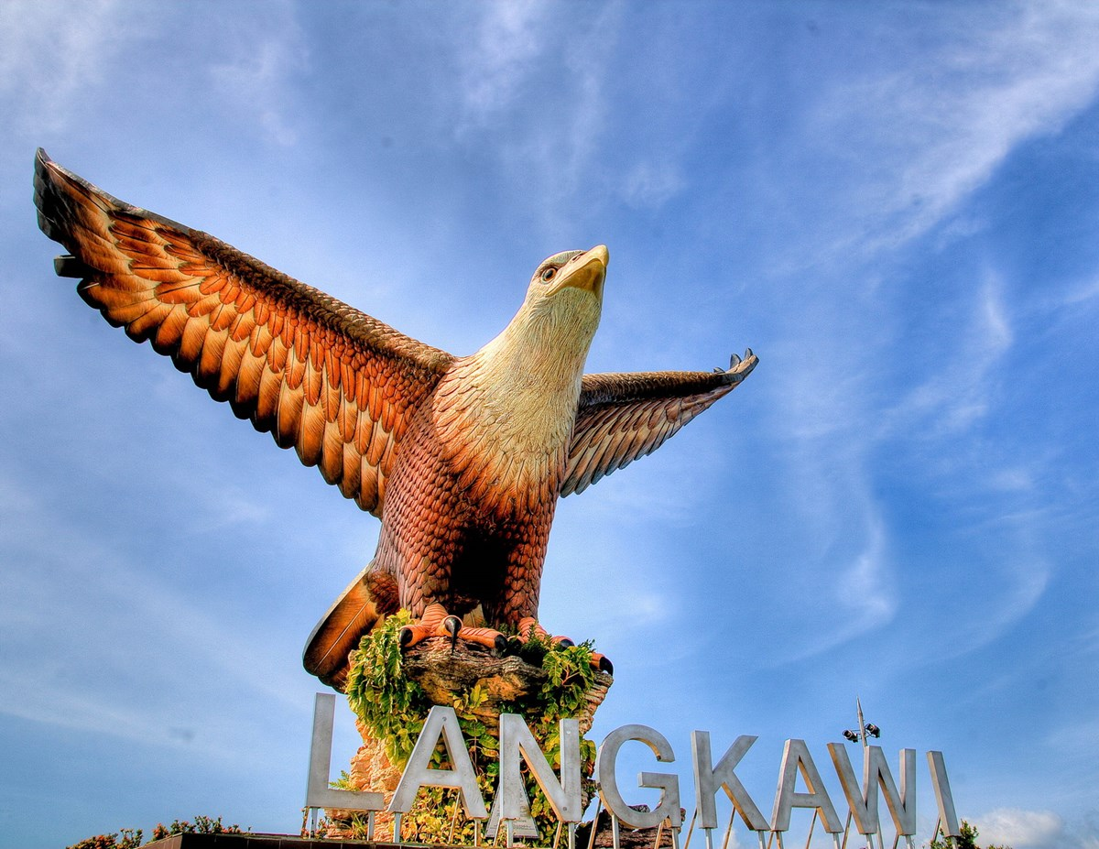

***Остров Лайанг-Лайанг*** Лайанг-Лайанг находится к северо-востоку от Борнео. Знаменит *вулканом*, погрузившимся под воду миллионы лет назад. Дно лагуны острова является верхушкой этого вулкана. Здесь водится множество неизученных обитателей, а также ястребоклювые черепахи, желтоперые тунцы, гигантские манты, серые рифовые акулы, губки и разнообразные кораллы. *Отвесная стена рифа* у берегов острова уходит в глубину на два километра. Погружения возможны как с берега, так и с катера, но преимуществен – для подготовленных дайверов с опытом.

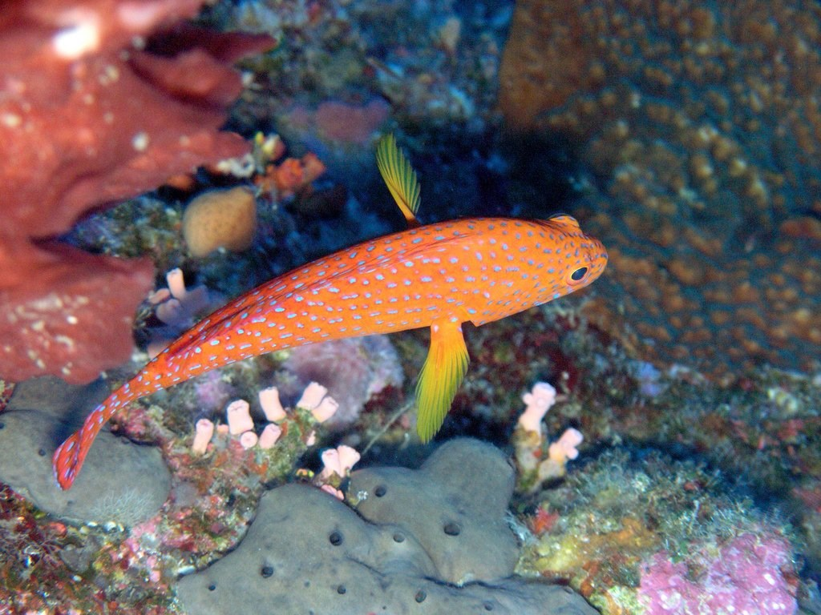

Согласно исследованиям, подводный мир Малайзии гораздо богаче, нежели в Тихом океане. Заниматься дайвингом и обучаться этому здесь доступно, приятно, а главное – очень увлекательно. Погружения даже на небольшую глубину гарантируют яркие впечатления, красочный подводный мир необыкновенно притягателен и экзотичен. Опытные инструкторы помогут подобрать наиболее занимательный маршрут путешествия как для дайверов, имеющих за плечами не одно погружение, так и для новичков, жаждущих впечатлений и эмоций.